Ein Bild, das Text, Darstellung, Clipart, Design enthält.

**Karfreitag & Ostersonntag von 12-16 Uhr**Ein Bild, das Text, Karte Menü, Fastfood, Sandwich enthält.
Ein Bild, das Text, Essen, Karte Menü enthält.

Ein Bild, das Text, Feuer, Poster, Schrift enthält.

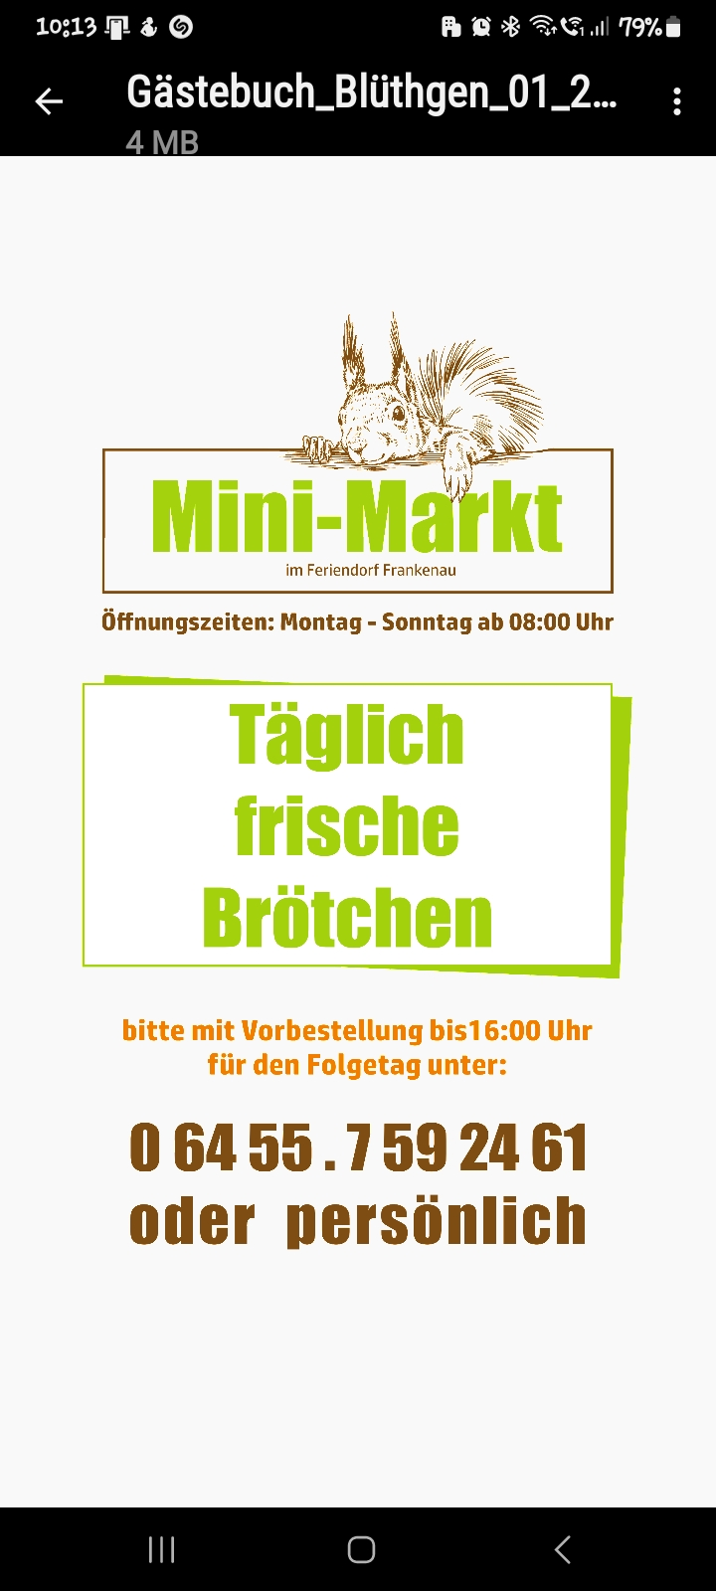Ein Bild, das Text, Screenshot, Schrift, Website enthält.
